上半年本市工业生产者价格运行情况与特点
上半年，受国际油价大幅波动和新冠肺炎疫情影响，本市工业生产者价格环比呈“升-降-升”的波动走势，与去年同期相比，出厂价格和购进价格分别下降1.6%和2.9%。上半年，本市工业生产者价格呈现以下变动特征：
一、环比先升后降再升

2019年各月，本市工业生产者出厂和购进价格总体呈现升降交替的态势，但两者均在年底出现由降转升。今年1月份，由于国际油价短暂上升而新冠肺炎疫情影响尚未显现，出厂价格和购进价格均继续延续去年底的上升趋势，环比升幅分别为0.1%和0.5%；但2月份之后，受新冠肺炎疫情全球爆发、国际油价大幅下跌的影响，两个价格均开始由升转降，且降幅逐渐扩大；5月份，受国际油价回升影响，两个价格降幅均有所收窄；6月份，两个价格均由降转升，环比升幅分别为0.3%和1.8%。上半年，本市工业生产者出厂价格和购进价格环比累计分别下降1.5%和5.3%（见图1）。

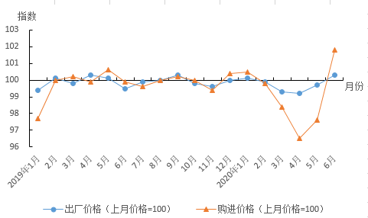
图1 2019年以来本市工业生产者价格月度环比指数

二、出厂价格同比持续下降，购进价格同比先升后降

从同比看，本市工业生产者出厂价格继续维持去年以来的持续下降态势，而购进价格则先升后降。1月份，出厂价格同比下降0.5%，降幅比去年12月收窄0.7个百分点，而购进价格则上升0.8%；2月份，新冠疫情和原油价格波动的影响开始显现，出厂价格同比下降0.7%，降幅比1月份扩大0.2个百分点，购进价格同比上升0.6%，升幅比1月份收窄0.2个百分点；3月份起，出厂价格和购进价格同比降幅均呈逐步扩大态势；6月份，受国际油价持续回升影响，两个价格同比降幅均有所收窄。上半年，本市工业生产者出厂价格和购进价格分别比去年同期下降1.6%和2.9%（见图2）。

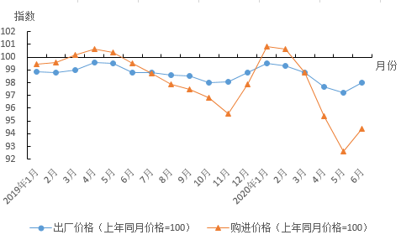
图2 2019年以来本市工业生产者价格月度同比指数

三、重点行业价格下降是出厂价格总指数下降的主要原因

上半年，在本市调查的35个大类工业行业中，产品出厂价格同比下降的有19个，下降面为54.3%，比去年同期扩大8.6个百分点。其中，受国际油价下跌影响，石油煤炭及其他燃料加工业、化学原料和化学制品制造业出厂价格同比分别下降16.1%和7.6%；受汽车行业整体不景气及新冠肺炎疫情导致的需求下降的影响，汽车制造业出厂价格同比下降5.4%，三者共计下拉总指数2.0个百分点，是本市工业生产者出厂价格下降的主要原因（见下表）。

上半年本市重点行业出厂价格变动及对总指数的影响
类 别 | 同比升幅  （%） |  | 对总指数影响（百分点）
工业生产者出厂价格 | -1.6
# 汽车制造业 | -5.4 | -0.9
石油煤炭及其他燃料加工业  化学原料和化学制品制造业  黑色金属冶炼和压延加工业  计算机、通信和其他电子设备制造业 | -16.1  -7.6  -1.2  1.9 | -0.6  -0.5  -0.1  0.3

此外，与国际油价变动密切相关的化学纤维制造业产品出厂价格同比下降17.8%；受人民币对美元汇率贬值的影响，计算机、通信和其他电子设备制造业产品出厂价格同比上升1.9%。

四、九大类原材料购进价格“七降二升”
上半年，本市九大类原材料购进价格同比“七降二升”。其中，降幅较大的有燃料、动力类（-14.6%）、化工原料类（-7.0%）和木材与纸浆类（-3.5%）；升幅较大的有有色金属材料及电线类（11.9%）和农副产品类（2.8%）；其余四类价格升降幅度均在2.0%以内（见图3）。
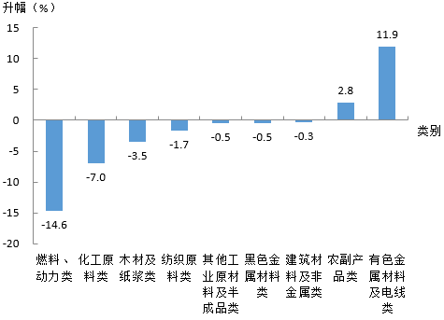
图3 上半年本市工业生产者购进价格分类同比升降幅

